TUẦN 25: CHỦ ĐỀ 5. CON NGƯỜI VÀ SƯC KHỎE
Bài 24: CHẾ ĐỘ ĂN UỐNG CÂN BẰNG ( Tiết 2+3)

I. YÊU CẦU CẦN ĐẠT:
1. Năng lực đặc thù:
- Quan sát và ghi nhớ được các nhóm thức ăn ở Tháp dinh dưỡng của trẻ em.
- Trình bày được sự cần thiết phải ăn phối hợp nhiều loại thức ăn, ăn nhiều rau, hoa quả và uống đủ nước mỗi ngày.
- Nêu được ở mức độ đơn giản về chế độ ăn uống cần bằng.
- Nhận xét được bữa ăn có cân bằng, lành mạnh không dựa vào Tháp dinh dưỡng của trẻ em và đối chiếu với thực tế bữa ăn trong ngày ở nhà, ở trường.
- Rèn luyện thói quen thực hiện chế dộ ăn uống cân bằng.
2. Năng lực chung.
- Năng lực tự chủ, tự học: Biết tự chủ thực hiện chế độ ăn uống cân bằng theo nội dung bài học.
- Năng lực giải quyết vấn đề và sáng tạo: Thực hiện tốt và có sáng tạo trong thực hiện các hoạt động của bài học để năm chắc kiến thức.
- Năng lực giao tiếp và hợp tác: Biết trao đổi, góp ý cùng bạn trong hoạt động nhóm về chế độ ăn uống cân bằng
3. Phẩm chất.
- Phẩm chất nhân ái: Xây dựng tốt mối quan hệ thân thiện với bạn trong học tập, phối hợp với gia đình thực hiện chế độ ăn uống cân bằng.
- Phẩm chất chăm chỉ: Có tinh thần chăm chỉ rèn luyện để năm vững nội dung yêu cầu cần đạt của bài học.
- Phẩm chất trách nhiệm: Có ý thức trách nhiệm với lớp, tôn trọng tập thể.
II. ĐỒ DÙNG DẠY HỌC
- Kế hoạch bài dạy, bài giảng Power point.
- SGK và các thiết bị, học liệu phục vụ cho tiết dạy.

III. HOẠT ĐỘNG DẠY HỌC
Hoạt động của giáo viên | Hoạt động của học sinh
1. Khởi động:
- Mục tiêu:
+ Tạo không khí vui vẻ, khấn khởi trước giờ học.
+ Thông qua khởi động, giáo viên dẫn dắt bài mới hấp dẫn để thu hút học sinh tập trung.
- Cách tiến hành:
- GV tổ chức múa hát bài “Tâm hồn ăn uống” - Nhạc và lời Gia Hân để khởi động bài học.  - GV Cùng trao đổi với HS về nội dung bài hát và các hoạt động múa, hát mà các bạn thể hiện trước lớp.  + Vì sao phải ăn phối hợp nhiều loại thức ăn khác nhau?  - GV nhận xét, tuyên dương và dẫn dắt vào bài mới. |  | - Một số HS lên trước lớp thực hiện. Cả lớp cùng múa hát theo nhịp điều bài hát.  - HS chia sẻ nhận xét về các bạn thể hiện múa hát trước lớp.  - HS trả lời  - HS lắng nghe.
2. Hoạt động:
- Mục tiêu:
+ Trình bày được sự cần thiết phải ăn phối hợp nhiều loại thức ăn, ăn nhiều rau, hoa quả và uống đủ nước mỗi ngày.
+ Nêu được ở mức độ đơn giản về chế độ ăn uống cần bằng.
+ Nhận xét được bữa ăn có cân bằng, lành mạnh không dựa vào Tháp dinh dưỡng của trẻ em và đối chiếu với thực tế bữa ăn trong ngày ở nhà, ở trường.
- Cách tiến hành:
Hoạt động 2: Ăn uống cân bằng, lành mạnh.  HĐ 2.1. Tháp dinh dưỡng( nhóm 4)  - GV yêu cầu HS đọc thông tin và quan sát các tầng của sơ đồ “ Tháp dinh dưỡng” và thực hiện theo nội dung của SGK  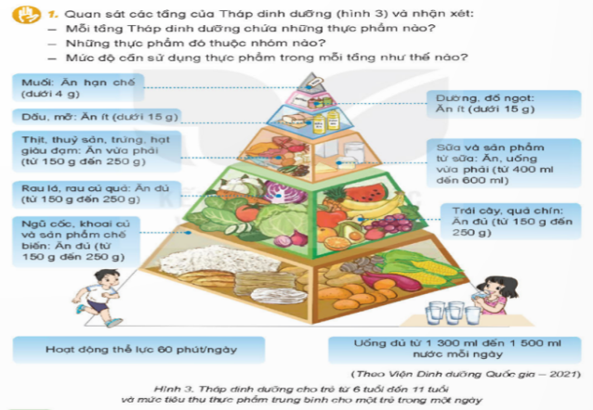  - GV mời đại diện các nhóm báo cáo kết quả  - GV nhận xét chung, chốt lại các nhóm thức ăn trong tháp dinh dưỡng.  - GV mời HS nhắc lại  + Ngoài việc ăn theo tháp dinh dưỡng các em cần làm gì nữa?  + Hoạt động thể lực mỗi ngày em làm những gì?  - GV nhận xét, bổ sung, tuyên dương, nhắc nhở cần thực hiện thep tháp dinh dưỡng. |  | - HS đọc yêu cầu và thục hiện theo nhóm 4  - Đại diện các nhóm báo cáo kết quả, nhóm khác nhận xét.  Tháp dinh dưỡng gồm: muối, đường, chất béo, đạm, các loại quả, rau xanh và lương thực.  + Nhóm lương thực: bánh mì, gạo, khoai tây, khoai lang, mì, bắp,…Nhóm thực phẩm này nên ăn đủ từ 150-250g/ ngày  +Nhóm rau củ quả: 150-250g gồm các loại rau: bắp cải, xúp lơ,., các loại củ quả: chuối, nggo, khoai, cà chua,..  +Sữa và các sản phẩm từ sữa: từ 400 -600ml / ngày  +Nhóm thực phẩm bổ sung đạm: gồm sữa, sữa chua, phô mai, thịt nạc, gia cầm, cá, trứng, hạt và nhóm họ đậu 25g/ ngày  + Nhóm dầu, mỡ: gồm các chất béo mỗi ngày dưới 15g  +Nhóm đường, muối: cần hạn chế trong khẩu phần ăn hàng ngày. Đường dưới 15g/ ngày, muối dưới 4g/ ngày  Các loại thực phẩm sẽ được biểu diễn theo hình kim tự tháp với đỉnh tháp tượng trưng cho nhóm thực phẩm cần hạn chế ăn và đáy tháp là nhóm thực phẩm cho phép ăn nhiều  - 2-3 HS nhắc lại tháp dinh dưỡng  + Hoạt động thể lực 60 phút/ngày. Uống đủ 1300- 1500ml nước mỗi ngày  + Đi bộ, chạy nhảy, múa hát,...  + HS lắng nghe
HĐ 2.2: Làm việc theo cặp  - GV mời HS đọc yêu cầu trong SGK  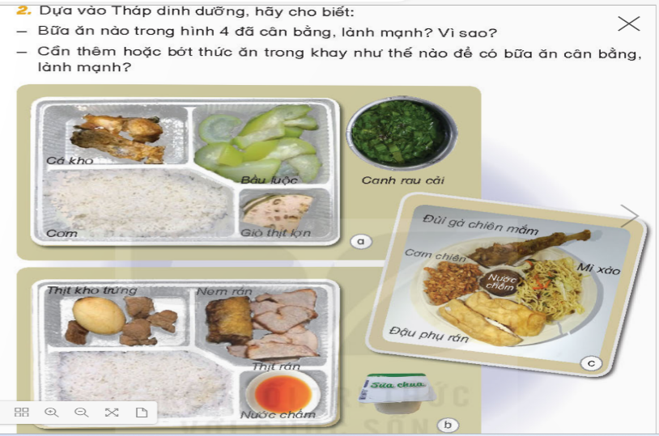  - GV mời HS trình bày, nhận xét, bổ sung  - GV nhận xét và chốt ý: Để có bữa ăn cần bằng, lành mạnh ta cần bổ sung đầy đủ các loại nhóm thức ăn theo tháp dinh dưỡng quy định. |  | - HS đọc yêu cầu trong SGK  - Đại diện một số cặp trình bày, mỗi em nêu một khay  + Khay 4a có sự cân bằng, lành mạnh vì đủ 4 nhóm chất dinh dưỡng..  + Khay 4b không có rau, củ nên thiếu vitamin, nhiều đồ chiên rán. Khay 4b bớt đồ chiên rán, bổ sung thêm rau, củ quả,..
HĐ 2.3. Làm việc cả lớp  - GV mời HS trả lời các câu hỏi:  + Những thức ăn đồ uống nào chứa nhiều đường cần ăn ít, chứa nhiều muối cần ăn hạn chế?  + Những thức ăn nào không cần sử dụng thêm gia vị chấm khi ăn?  +Thói quen ăn uống hằng ngày của em đã lành mạnh chưa? Vì sao?  + Em cần thay đổi gì để các bữa ăn lành mạnh?  - GV nhận xét, khen ngợi  - GV mời HS đọc thông tin bổ sung |  | - HS lắng nghe câu hỏi, suy nghĩ trả lời  + Các loại thực phẩm có chứa nhiều đường như bánh kẹo, sữa có đường, nước ngọt,... cần ăn ít, các thức ăn chứa nhiều muối như thức ăn nhanh, đồ hộp, đồ ăn vặt,... chứa nhiều muối cần ăn hạn chế.  + Thức ăn không cần sử dụng thêm gia vị chấm khi ăn: rau củ xào, thịt xào,...  + HS tự trình bày, nhận xét, bổ sung  + HS nêu  + HS đọc thông tin bổ sung
HĐ 2.4. Làm việc cá nhân  - GV yêu cầu HS thực hiện theo các câu hỏi trong SGK  + Liệt kê các thức ăn, đồ uống em đã ăn hai ngày gần đây ở nhà, ở trường theo gợi ý sau:  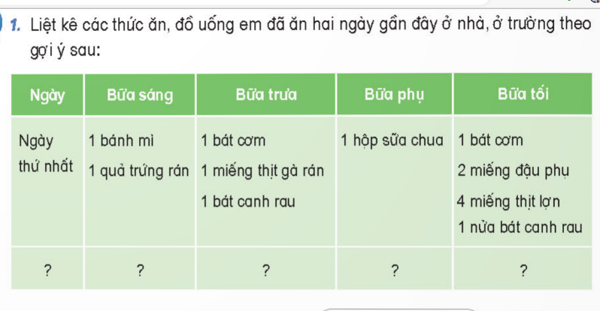  - GV mời một vài em trình bày, soi bài làm của em đó.  + Dựa vào sơ đồ “Tháp dinh dưỡng” đối chiếu với các bữa ăn trong 2 ngày ở trên và nhận xét các bữa ăn trong ngày đã cân bằng, lành mạnh chưa vì sao?  + Em cần thay đổi điều gì về thói quen ăn uống để các bữa ăn cân bằng lành mạnh và có lợi cho sức khỏe?  Tổng kết:  - Qua các nội dung, em cho biết: Để đảm bảo chế độ ăn uống cân bằng, lành mạnh cần làm gì?  + GV nhận xét, tuyên dương.  - GV mời một vài em nhắc lại. |  | - HS đọc và thực hiện theo yêu cầu  - HS trình bày, nhận xét  - HS đối chiếu, cho ý kiến  - HS nêu, bạn khác nhận xét, bổ sung  - HS trả lời cá nhân theo hiếu biết:  + Ăn đủ bữa và:  + Phối hợp nhiều loại thức ăn  + Ăn rau xanh, quả chín và uống đủ nước.  + Sử dụng hợp lí thức ăn có nguồn gốc động vật và thực vật.  + Sử dụng ít muối và đường
4. Vận dụng trải nghiệm.
- Mục tiêu:
+ Củng cố những kiến thức đã học trong tiết học để học sinh khắc sâu nội dung.
+ Vận dụng kiến thức đã học vào thực tiễn.
+ Tạo không khí vui vẻ, hào hứng, lưu luyến sau khi học sinh bài học.
- Cách tiến hành:
- GV tổ chức trò chơi “Tâm sự cùng hoa”  + GV chuẩn bị một số hoa bằng giấy màu.  + Chia lớp thành các nhóm. Và cùng thi một lượt trong thời gian 2 phút.  + Các nhóm thi nhau đưa ra những thức ăn mình cần bổ sung để có chế độ ăn uống cân bằng, lành mạnh. Sau 2 phút, nhóm nào có nhiều bạn được lên nhóm đó thắng cuộc.  - Nhận xét sau tiết dạy, dặn dò về nhà thực hiện chế độ ăn uống cân bằng, lành mạnh. | - Học sinh lắng nghe yêu cầu trò chơi.  - HS tham gia trò chơi
IV. ĐIỀU CHỈNH SAU BÀI DẠY:
..............................................................................................................................
..............................................................................................................................
..............................................................................................................................
---------------------------------------------------

